Informacje o Szkole

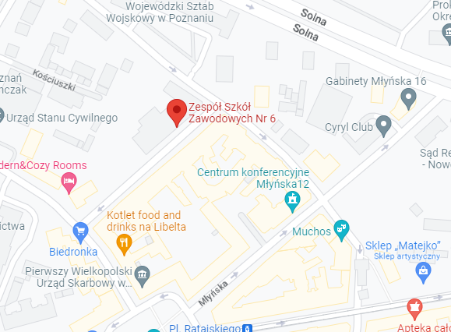

Adres Szkoły:

Działyńskich 4/5, 61-727 Poznań

Data założenia:  
Początki szkoły sięgają lat pięćdziesiątych XX wieku lecz szkoła w obecnym kształcie powstała 25 Lutego 2003r.

Kierunki  
**XXX Liceum Ogólnokształcące**  
 - Szkoła Wojskowa

**Technikum Poligraficzno-Administracyjne**

- technik fotografii i multimediów

- technik grafiki i poligrafii cyfrowej

- technik organizacji reklamy

- technik logistyk

- technik logistyk w mundurze

- technik procesów drukowania,

- technik procesów introligatorskich

**Branżowa Szkoła I Stopnia nr 7**

- drukarz fleksograficzny

- drukarz offsetowy

- fotograf

- magazynier – logistyk

- operator procesów introligatorskich

Rekrutacja

Kontakt w godz. 9:00-15:00   
tel. 61 852 24 64,   
e-mail: rekrutacja@lelewel.poznan.pl.  
  
Zapraszamy na Drzwi otwarte 24.03.2023 r. (piątek) oraz 18.05.2023 r. (czwartek).

Aktywności poza Lekcyjne  
 - Koło Krystalograficzne